GIỚI THIỆU CHUYÊN ĐỀ 4
THIẾT BỊ ĐIỀU KHIỂN, GIÁM SÁT VÀ THU THẬP SỐ LIỆU MẠNG LƯỚI CẤP NƯỚC

- Giới thiệu
Điều khiển, giám sát và thu thập dữ liệu trên mạng lưới cấp nước thông qua internet như áp lực, lưu lượng, chất lượng nước, điều khiển tắt mở thiết bị…. là một nhu cầu cần thiết đối với công tác thống kê, theo dõi của các đơn vị chuyên ngành cấp thoát nước, qua đó giúp nâng cao hiệu quả hoạt động. Hiện tại cũng có nhiều thiết bị thực hiện được điều này, tuy nhiên giá thành đầu tư cho thiết bị có những tính năng trên thì giá thành cao.
Qua một thời gian tìm hiểu và nghiên cứu, bộ phận kỹ thuật kết hợp với bộ phận CNTT Công ty Cấp nước Sóc Trăng đã thiết kế riêng cho mình một hệ thống điều khiển, giám sát và thu thập dữ liệu với chi phí đầu tư thấp, phù hợp với khả năng đầu tư số lượng lớn, tính năng tương đương với những thiết bị trên và có thể phát triển thêm những tính năng theo yêu cầu sau này.
- Lý do cho các nghiên cứu, phát triển
Tháng 04/2012 công ty đầu tư mua 01 Cello theo dõi áp lực nước do nước ngoài sản xuất, thiết bị phát huy hiệu quả khi những thông tin truyền về giúp công tác thống kê, theo dõi một cách nhanh chóng. Tuy nhiên, do chí phí giá thành rất cao nên Ban lãnh đạo cũng hạn chế đầu tư, từ đó tạo tiền đề để các bộ phận phối hợp nghiên cứu phát triển ra sản phẩm sau này.
Nhận thấy những hữu ích của thiết bị, chi phí đầu tư thiết bị cao, vượt quá khả năng tài chính của đơn vị khi đầu tư số lượng lớn. Với những lý do trên, bộ phận kỹ thuật đã phối hợp với bộ phận CNTT tiến hành nghiên cứu tính năng, đặc tính của thiết bị và các tài liệu liên quan để phát triển sản phẩm thay thế, sao cho chi phí đầu tư thấp, chủ động công nghệ, phù hợp với đơn vị.
Tháng 10/2012, thiết kế thành công phiên bản truyền tín hiệu qua GPRS
Tháng 12/2012, tiếp tục phát triển thêm phiên bản truyền tín hiệu qua Internet để tận dụng một số đường truyền sẵn có ở các đơn vị, bộ phận, nhà máy
Tháng 03/2013, do yêu cầu nên đã tiếp tục phát triển thêm module đóng mở bơm điều khiển qua tin nhắn GSM tích hợp vào phiên bản truyền qua GPRS.
Và hiện nay, bộ phận nghiên cứu đang trong giai đoạn phát triển tích hợp thêm phần đo lưu lượng nước vào thiết bị.
- Tính năng của thiết bị
Thiết bị là một hệ thống mở, cho phép lập trình xử lý dữ liệu theo yêu cầu của đơn vị, tuy nhiên thường tập trung vào một số nội dung như sau:
- Áp lực mạng lưới cấp nước;
- Lưu lượng nước cấp tại từng thời điểm;
- Một số chỉ tiêu liên quan đến chất lượng nước;
- Điều khiển tắt mở thiết bị bơm theo yêu cầu;

- Tổng quan hệ thống
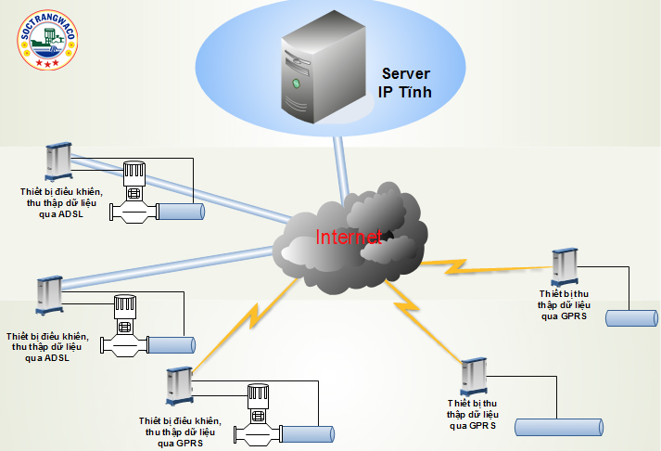
Sơ đồ tổng quan hệ thống
  - Module điều khiển, truyền dữ liệu (Client)
- Module GPRS
Thiết bị có nhiệm vụ xác định các thông số thông qua các cảm biến gắn trên mạng lưới cấp nước (áp suất, lưu lượng…)
Thiết bị kết nối và truyền nhận dữ liệu qua giao thức TCP/IP sử dụng công nghệ GPRS cho mạng di động.
Định giờ truyền dữ liệu gửi về theo thời gian cài đặt: 5 phút, 15 phút…..
Thiết bị hỗ trợ 24 input/output và 6 kênh analog
- Module Ethernet
Thiết bị có nhiệm vụ xác định các thông số thông qua các cảm biến gắn trên mạng lưới cấp nước (áp suất, lưu lượng…)
Thiết bị kết nối và truyền nhận dữ liệu qua giao thức TCP/IP qua Internet.
Định giờ truyền dữ liệu gửi về theo thời gian cài đặt: 5 phút, 15 phút…..
Thiết bị hỗ trợ 20 input/output và 3 kênh analog
- Module điều khiển thiết bị
Thiết bị có nhiệm vụ đóng mở bằng replay quang với dòng tối đa 10A. Module GPRS nhận tin nhắn tắt mở từ người dùng và thực thi lệnh để module điều khiển đóng mở.
  - Module nhận dữ liệu Server Service
Nhiệm vụ của Server Service là lắng nghe và thu nhận dữ liệu được đối tượng gửi về. Sau đó phân tích dữ liệu này theo một định dạng cho trước thành dữ liệu quản lý thông tin của đối tượng.
Ví dụ:
Dữ liệu gửi về: 012641237990415
Với định dạng cho trước, server sẽ phân tích dữ liệu thành:
- Số Module (số SIM) – 11 ký tự
0 | 1 | 2 | 6 | 4 | 1 | 2 | 3 | 7 | 9 | 9

- Áp suất (tín hiệu analog lấy từ sensor) - 4 ký tự
0 | 4 | 1 | 5

Sử dụng công thức để tính áp suất từ tín hiệu anolog
P= (415-220)*100/1024=19.04(mH2O)

Chức năng của Server Service:
- Lắng nghe dữ liệu từ đối tượng (Module GPRS)
- Đảm bảo được tính toàn vẹn của dữ liệu và hoạt động của hệ thống khi cùng lúc có nhiều đối tượng gửi dữ liệu về.
- Phân tích dữ liệu và lưu vào Database của hệ thống

- Hiển thị kết quả thu thập
Kết quả thu thập lưu vào Database của hệ thống sẽ được hiển thị thông qua giao diện web, từ đó ta có thể theo dõi thông tin hiện tại trên mạng lưới cấp nước cũng như lịch sử của thông tin của thiết bị.
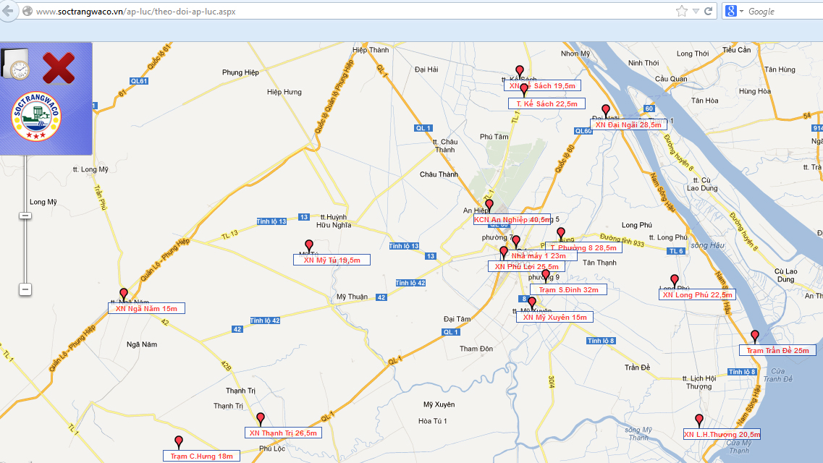
Thông tin hiện tại của thiết bị

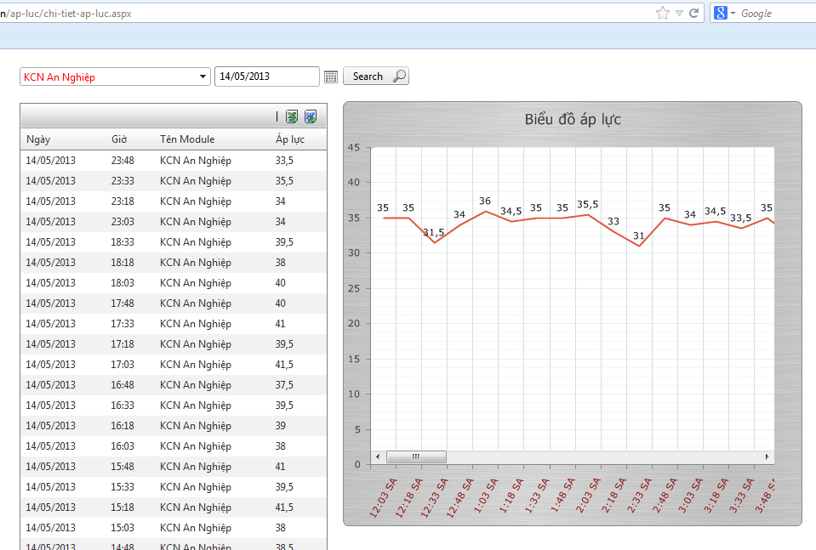
Lịch sử của thiết bị
- Cơ sở hạ tầng
  - 01 Server cài Microsoft SQL và Server Service có chức năng lưu dữ liệu và làm hosting để chứa website hiển thị thông tin thiết bị.
  - 01 Ip tĩnh để Module truyền dữ liệu về.
- Chi phí đầu tư thiết bị
Do đơn vị tự nghiên cứu nên chi phí đầu tư cho bản quyền là có giới hạn, chủ yếu là linh kiện, lập trình phần mềm và thời gian thực hiện.
Tổng chí phí dao động từ 12-15 triệu/thiết bị, do tùy chức năng yêu cầu.
- Mở rộng hệ thống
Do thiết bị hỗ trợ 24 input/output và 6 kênh analog nên chúng ta có thể thêm vào các kênh còn lại các sensor đo các thông số khác như đo lưu lượng, đo PH… hoặc kết hợp thêm board đóng mở bơm.
Chúng tôi xin chân thành cám Quý lãnh đạo, quý đại biểu đã chú ý lắng nghe, rất mong nhận được những ý kiến đóng góp, trao đổi và chia sẽ trong lĩnh vực này, kính chúc buổi hội thảo thành công tốt đẹp.
Trân trọng kính chào./.
BỘ PHẬN KỸ THUẬT VÀ CNTT
CÔNG TY TNHH MTV CẤP NƯỚC SÓC TRĂNG

